Вход в Школьный портал
Подписаться

Авторизация в системе «Школьный портал» Московской области происходит через Портал государственных и муниципальных услуг Московской области. Существует два способа авторизации в Школьном портале:
- с помощью учетной записи ЕСИА (только для пользователей старше 14 лет).
- с помощью логина и пароля от учетной записи Школьного портала (только для пользователей младше 14 лет).
ВНИМАНИЕ: в скором времени авторизация в системе «Школьный портал» для пользователей старше 14 лет будет возможна только с помощью учетной записи ЕСИА, поэтому рекомендуем заранее зарегистрировать учетную запись ЕСИА и использовать ее для входа в систему «Школьный портал». Инструкция по регистрации учетной записи ЕСИА (со стр.11): http://minsvyaz.ru/ru/documents/6182/
Примечание: о том, зачем нужна учетная запись ЕСИА, рассказано здесь.

Условия успешной авторизации
в системе «Школьный портал» через ЕСИА
(только для пользователей старше 14 лет)
1. Наличие Подтверждённой учётной записи ЕСИА (подробно о том, как и где подтвердить учётную запись ЕСИА, рассказано здесь).
2. Наличие учётной записи в системе «Школьный портал».
3. Совпадение ФИО и СНИЛС в учётных записях ЕСИА и системы «Школьный портал».

Инструкция по авторизации в системе «Школьный портал» через ЕСИА
(только для пользователей старше 14 лет)
Для авторизации в системе «Школьный портал» через ЕСИА необходимо:
1. Перейти на Портал государственных и муниципальных услуг Московской области

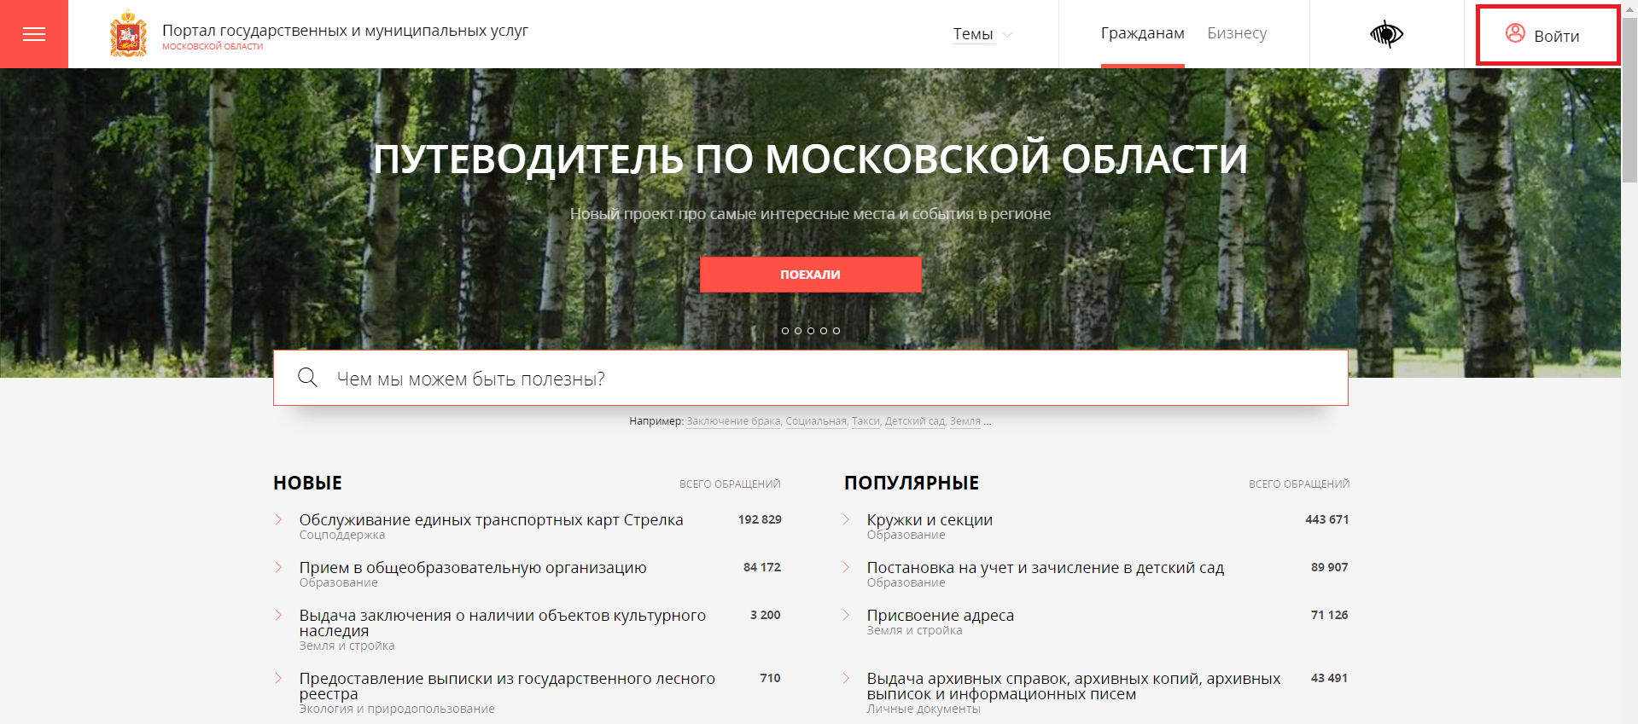

2. В правом верхнем углу нажать на кнопку «Войти». Откроется отдельная страница для авторизации, где требуется нажать на кнопку «Войти через ЕСИА»:

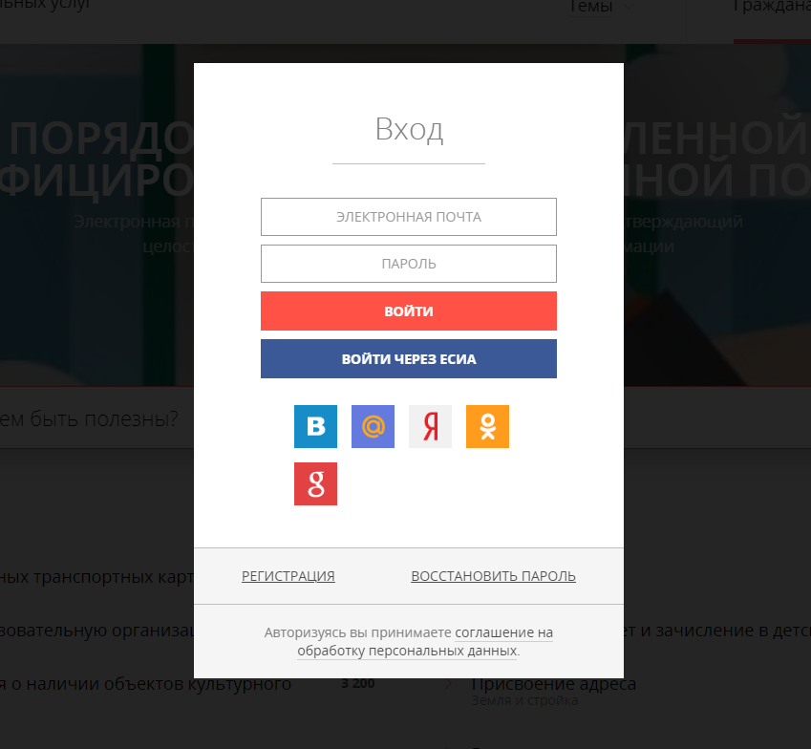

3. На открывшейся странице необходимо ввести данные учетной записи ЕСИА и нажать кнопку «Войти»:

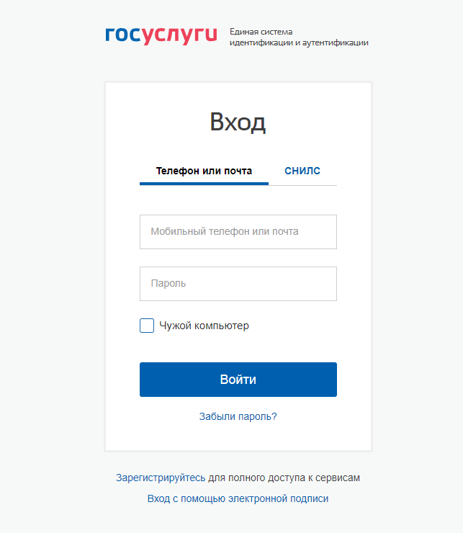

4. В случае успешной авторизации на Портале государственных и муниципальных услуг Московской области через Подтверждённую учётную запись ЕСИА в окне входа в Школьный портал появится кнопка «Войти через ЕСИА»:

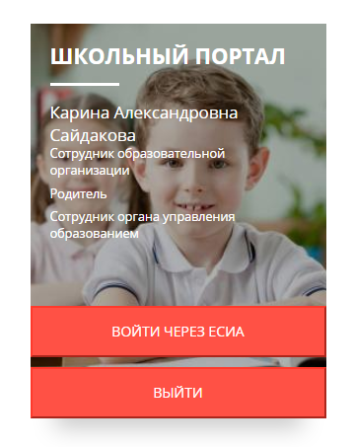

Примечание: признаком успешной авторизации на Портале государственных и муниципальных услуг Московской области через ЕСИА является отображение ФИО в правом верхнем углу портала вместо кнопки «Войти».
5. Для перехода в Школьный портал нужно нажать на кнопку «Войти через ЕСИА».
Примечание: в случае отсутствия СНИЛС в учетной записи системы «Школьный портал» необходимо выполнить связывание своих учетных записей вручную. Подробнее в статье «Связывание учётных записей системы «Школьный портал» и ЕСИА вручную».

Причины, по которым возможны проблемы с авторизацией в системе «Школьный портал» через ЕСИА
1. Профиль пользователя в системе «Школьный портал» отсутствует.
Рекомендация: инструкция по получению доступа и регистрации в системе «Школьный портал»: https://helpschool.mosreg.ru/hc/ru/articles/206637797
2. Учетная запись ЕСИА ниже требуемого уровня.
Рекомендация: инструкция для подтверждения учётной записи ЕСИА доступна здесь.
3. ФИО и/или СНИЛС в учетных записях системы «Школьный портал» и ЕСИА не совпадают.
Рекомендация: для исправления ФИО и/или СНИЛС в учетной записи Школьного портала необходимо обратиться к сотруднику образовательной организации, который является администратором ОО в системе «Школьный портал». Для исправления ФИО и/или СНИЛС в учетной записи ЕСИА требуется войти в личный кабинет ЕСИА и внести корректировку в личный профиль.

Инструкция по авторизации в системе «Школьный портал» по логину и паролю
Для авторизации в системе «Школьный портал» по логину и паролю необходимо:
1. Перейти на Портал государственных и муниципальных услуг Московской области

2. Промотать страницу вниз и в окне входа в Школьный портал ввести логин и пароль в соответствующие поля и нажать на кнопку «Войти».

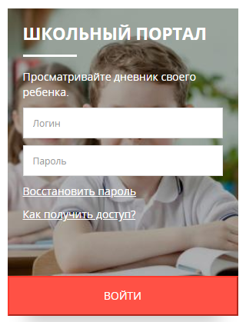

Примечание: если пользователь авторизован на Школьном портале, то в окне входа в Школьный портал отобразятся сведения о пользователе.
3. Для входа в Школьный портал требуется нажать кнопку «Перейти». После перехода в систему «Школьный портал» родителю и обучающемуся необходимо выбрать стартовую страницу для начала работы:

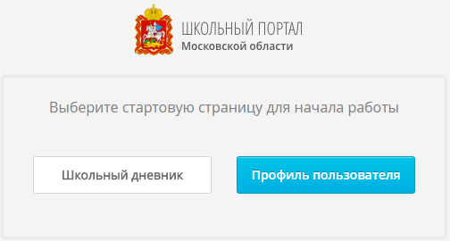

Примечание:
- Если Вы забыли логин и/или пароль от системы «Школьный портал», то необходимо перейти по ссылке «Восстановить пароль». После восстановления данных учетной записи от системы «Школьный портал» требуется повторить процедуру связывания учетных записей.
- Если у Вас нет логина и пароля от системы «Школьный портал», то необходимо перейти по ссылке «Как получить доступ».

